5 — Consignes pour le travail de vacances

Ton travail de vacances en français va consister à lire deux livres sur lesquels tu seras interrogé en septembre. Le jour de l'évaluation, tu ne pourras disposer que de tes livres (pas de notes personnelles). La date précise de cette interrogation te sera communiquée à la rentrée; sois prêt pour le 1er.
La cote obtenue sera prise en compte à raison de 50% de ton premier travail journalier.

Les deux livres que tu liras sont à choisir parmi les titres proposés ci-dessous :

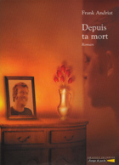 | Depuis ta mort, Frank ANDRIAT
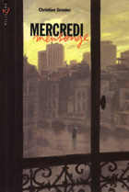 | Mercredi mensonge, Christian GRENIER
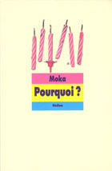 | Pourquoi, MOKA

G. Vanhove,
professeur de français
(gvanhove@isnd.be)

